Mieux respirer pour mieux vivre / Fontenay à la traîne

DOSSIER ZFE

Les enjeux

Les particules fines sont dangereuses pour la santé. Devant l’urgence sanitaire et climatique, et les injonctions du Conseil d’état, l’État ainsi que 15 métropoles dont la Métropole du Grand Paris ont signé le 8 octobre 2018 un engagement pour développer d’ici fin 2020 des Zones à Faibles Émissions (ZFE) sur le modèle déjà adopté par 230 villes européennes. Au 1/4/2018, l’Insee compte 461 voitures concernées à Fontenay.
Oui mais… Certaines villes, même quand leur maire a voté la mesure à la Métropole, traînent les pieds. C’est le cas à Fontenay, où le maire refuse de prendre l’arrêté de mise en œuvre, la Ville n’ayant pas encore fait le moindre effort pour aider à cette mise en œuvre. Miroirs d’eau passéistes ou aides pratiques aux fontenaisiens concernés par le passage en ZFE, il faut choisir. Le maire a choisi les miroirs d’eau passéistes. Au vu de la carte ci-jointe (Le Parisien du 16/5/2019), les véhicules de Crit’Air 5 ou non classés devront donc bientôt zigzaguer entre les villes autorisées et les villes fermées ! Baguette magique ?

Comment passer à la zone ZFE ?

Les élus associatifs et citoyens, eux, ont mené une étude locale sur cette question, un dossier précis et argumenté, la Ville ayant un rôle important à jouer :
> Solutions de transport alternatives,
> Aides pour l’achat de véhicule neuf ou d’occasion,
> Demande de contrôles techniques permettant de classer les voitures non par l’âge, mais par la réalité de leurs émissions de particules fines …

Pour en savoir plus :
Page 2 : Lu sur le site de la Métropole, extraits VRAI-FAUX.
Page 3 : Vœu déposé au Conseil Municipal du 20 mai 2019, à Fontenay-aux-Roses, par les élus Associatifs et Citoyens.
Page 4 : Sources d’informations, plateforme de la métropole ; plateforme de la Ville de Sceaux.
Page 5 : Coordonnées de l’agence CarteGriseMinute de Boulogne-Billancourt, y compris pour les cartes grises de voitures classées voitures de collection.

DOSSIER ZFE / Lu sur le site de la Métropole du Grand Paris

La Métropole propose une aide au renouvellement des véhicules, de 3000 à 5000 euros, cumulables avec la prime à la conversion de l’Etat et avec le bonus écologique.

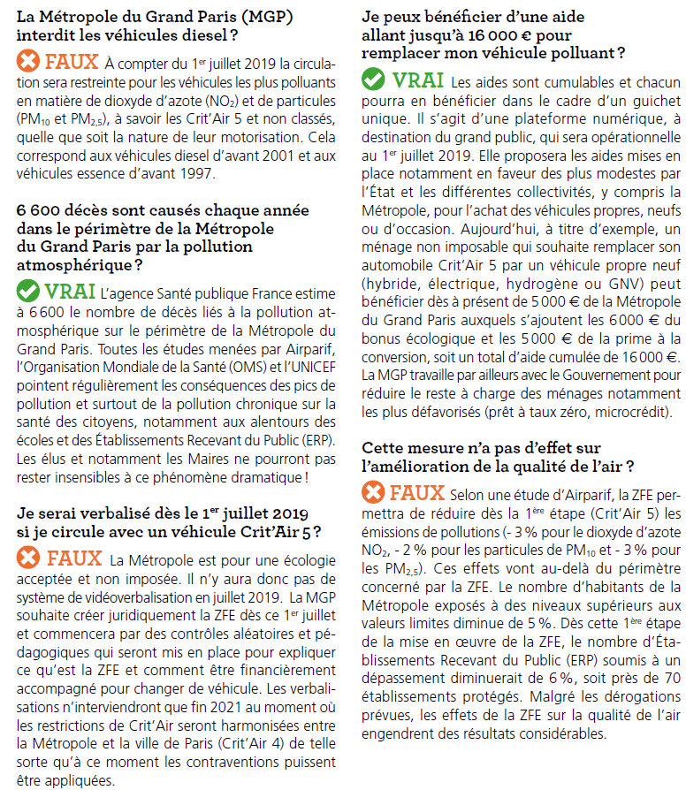
https://www.metropolegrandparis.fr/fr/zone-faibles-emissions-metropolitaine-190
Fontenay-aux-Roses, Conseil Municipal du lundi 20 mai 2019

VŒU concernant l’instauration d’une zone ZFE

Présenté par les élus du groupe Associatif et Citoyen :

Nous sommes conscients de l’urgence d’appliquer les décisions de la Métropole pour lutter contre la pollution de l’air, mais nous ne sous-estimons pas les difficultés de la mise en œuvre d’une zone ZFE, et la nécessaire prise en compte des multiples questions, quels transports, quelles aides, quels ajustements. Nous avons créé un groupe de travail sur ce sujet.
.
Rapport de présentation :

Suite, entre autres, au rapport d’AIRPARIF relatif à la qualité de l’air dans la Métropole du Grand Paris, le Conseil de la Métropole du Grand Paris a voté à une très large majorité, le 12 novembre 2018, la mise en place de la zone à faibles émissions métropolitaine avec un déploiement à partir du 1er juillet 2019 .Le représentant de notre Ville a voté POUR.
Pour sa mise en place effective le maire de chaque ville de la zone à faibles émissions métropolitaine doit prendre un arrêté d’instauration d’une zone à circulation restreinte sur le territoire de sa commune.
17 villes des Hauts de Seine, représentant plus de la moitié des habitants du département, ont déjà indiqué que leurs maires avaient signé ou allaient signer cet arrêté avant le 1er juillet 2019 :Asnières, Boulogne Billancourt, Clichy, Courbevoie, Issy les Moulineaux, La Garenne Colombes, Malakoff, Marnes la Coquette, Montrouge, Nanterre, Neuilly, Rueil Malmaison, Sceaux, Sèvres, Vanves, Vaucresson et Ville d’Avray.
Le maire de Fontenay aux Roses, s’il est soucieux de la santé et de la qualité de vie des habitants de notre ville, doit prendre l’arrêté d’instauration d’une zone à circulation restreinte sur le territoire de sa commune et le signer avant le 1er juillet 2019, comme les maires des 17 villes précédemment citées et sera ainsi cohérent avec son vote du 12 novembre 2018 au Conseil de la Métropole du Grand Paris.

D’où le vœu proposé :

Le Conseil municipal de Fontenay-aux-Roses, réuni en séance ordinaire le 20 mai 2019, demande au Maire de prendre l’arrêté d’instauration d’une zone à circulation restreinte sur le territoire de sa commune et le signe avant le 1er juillet 2019 en cohérence avec son vote du 12 novembre 2018 au Conseil de la Métropole du Grand Paris.

Ce vœu a été voté par l’ensemble des élus de l’opposition,
mais rejeté par le maire et sa majorité réduite.

Sources d’informations, plateforme de la métropole ; plateforme de la Ville de Sceaux

L’ensemble des communes du périmètre métropolitain (à l’intérieur de l’A 86) doit répondre à un impératif climatique et sanitaire. Les seuils réglementaires et les recommandations de l’Organisation mondiale de la santé en matière de qualité de l’air y sont régulièrement dépassés. Selon Airparif, 1,3 million de Franciliens respirent un air très pollué et l’agence Santé publique France estime que 5 000 décès prématurés par an pourraient être évités sur le territoire métropolitain.
La plateforme Zone à Faibles Emissions métropolitaine a été créée pour permettre à chacun de donner son avis sur la mise en œuvre d’une Zone à Faibles Emissions métropolitaine concernant les véhicules « Crit’Air 5 » et « Non classés ». Pour les contributions manuscrites, des registres ont été mis à la disposition du public par les Villes participantes. Ceci jusqu’au 6 mai 2019. Le dépouillement des résultats est en cours.
33 communes ont participé à cette consultation publique, dont Sceaux et Bourg-la-Reine, mais pas Fontenay. Le projet d'arrêté, l'étude de prospection et d’évaluation des impacts sur les émissions du trafic routier, la qualité de l’air et l’exposition des populations d’une restriction de circulation des véhicules « non classés » et « Crit’Air 5 », les contributions des 33 villes participantes ont été mis à la disposition du public, sur la plateforme :
https://zfe-planclimat-metropolegrandparis.jenparle.net/
Les villes participantes ont relayé ces informations. C’est le cas de notre voisine, la Ville de Sceaux :
https://www.sceaux.fr/actualites/zfe-a86-sceaux-consulte-pour-une-meilleure-qualite-de-lair
Sur le site de la Ville de Sceaux, on trouve les liens suivants :
> Consultation en mairie ou sur zfe-planclimat-metropolegrandparis.jenparle.net
> Plus d'informations sur www.zonefaiblesemissionsmetropolitaine.fr
> Consulter le projet d'arrêté ZCR
> Consulter l'étude AirParif
> Consulter la note de présentation
> Consulter les avis institutionnels
Agence CarteGriseMinute Boulogne-Billancourt

Un propriétaire de voiture ancienne (plus de 30ans) peut demander le classement en voiture de collection / une carte grise spéciale permet à ces voitures de rouler en zone ZFE.
L’agence CarteGriseMinute de Boulogne-Billancourt peut établir une carte grise rapidement (vous munir des papiers nécessaires, liste sur internet)

Porte de Saint-Cloud:
>
> 30 bis route de la Reine
> 92100 BOULOGNE-BILLANCOURT

Pte de St Cloud
Victor Hugo
Par la route: périphérique Porte de St Cloud

Service carte grise en 5 min, nos horaires:
Lundi
8h30 - 18h
Mardi
8h30 - 18h
Mercredi
8h30 - 18h
Jeudi
8h30 - 18h
Vendredi
9h - 17h
Samedi / Dimanche
fermé

Agence agréée et habilitée par le Ministère de l'Intérieur et le Trésor Public pour faire en votre nom vos démarches d'immatriculation.
- Agrément 13673 du Ministère de l'Intérieur
- Habilitation 1 792 du Trésor Public
- Téléphone 08 99 37 00 37
Cette agence est habilitée pour les cartes grises de collection

